Доклад на тему:
«Психолингвистические методы на уроках литературы»
Роль литературы в школе является первостепенной в формировании духовных, эстетических, культурных установок учащихся. Современный юный читатель возмущается, что он живёт уже XXI веке, а его заставляют читать произведения давно минувших лет. Поэтому задача учителя заключается в том, чтобы показать незабвенную актуальность классической литературы с её непреходящими ценностями, учитывая психологию современного ученика. Тогда встаёт другой вопрос: а как определить, что будет для ученика новым на уроке, полезным, какие дверцы нужно помочь открыть ученику? При поиске ответов на эти вопросы мне помогла такая наука, как психолингвистика.
Психолингвистика – это наука, занимающаяся изучением порождения, понимания, функционирования и развития речи. Психолингвистов интересуют явления, происходящие в живом повседневном общении людей. Потому одним из источников получения материала исследования теории речевой деятельности, по мнению И.Н.Горелова и Седова К.Ф., становится «наблюдение за реальной коммуникацией. Эксперимент - это душа психолингвистического исследования» [Горелов, Седов 1997:5] . Перечислим самые распространённые виды экспериментов:
- Ассоциативный эксперимент.
- Метод семантического дифференциала.
- Методика дополнения.
- Методика заканчивания предложения
- Градуальное шкалирование.
- Методика прямого толкования слова.
- Классификация.
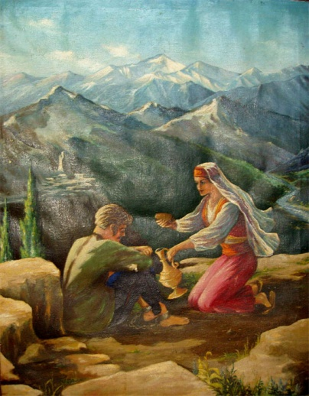
Эти методы не новые, но они могут помочь вам построить урок так, чтобы каждый учащийся испытали «катарсис — то душевное потрясение, которое заставило бы его иначе, чем до этого урока, эстетически относится к себе и к миру» [Лейдерман 2006: 26].
Я поделюсь своим опытом применения на уроке литературы свободного ассоциативного эксперимента, который я провела за урок до изучения рассказа Л.Н.Толстого «Кавказский пленник». Всего в эксперименте приняли участие 33 человека в возрасте 11-12 лет.
Результаты эксперимента я подвергла количественной, структурной и тематической обработке.
Количественная классификация
При обработке результатов исследования мы выделили ядерные реакции, зону ближней, дальней и крайней периферии.
В ядро ассоциативного поля вошли две реакции война (8) и город (7). К зоне ближней периферии можно отнести такие реакции, как страна (5), пленники (4). В составе дальней периферии реакция смерть (2), страх (2). Крайнюю периферию составили следующие реакции: улица, где, какой,, здание, пустыня, незнакомые люди, татарин и др.
Как видно из результатов исследования реакция война имеет самый высокий индекс – 8. Этот показатель является следствием современной политической обстановки на Кавказе, о которой нас часто информируют СМИ. Также высок показатель реакции город – 7. На наш взгляд, это связано с тем, что учащиеся 5 классов имеют размытое представление о Кавказе. Они не понимают, что это такое: целая страна или город, село или деревня, район или даже конкретная улица. Здесь мы можем прийти к ним на помощь, посвятив часть следующего урока непосредственному знакомству с «загадочным» Кавказом.

Структурная классификация
Проводя структурно-языковую обработку результатов исследования, мы выделили следующие типы реакций:
- реакции-лексемы;
- реакции-вопросы;
- реакции-словосочетания, предложения.
Большинство реакций имеет структуру лексемы (50), например, страх, здание, убийство, деревня и др. На втором месте по частотности (5) реакции-словосочетания, предложения (незнакомые люди, красивый на вид, много людей погибло, охрипший голос, где ещё воюют). Также встречаются реакции-вопросы, например, где, какой, что такое. Это становится ещё одним подтверждением плохой осведомлённости учащихся.
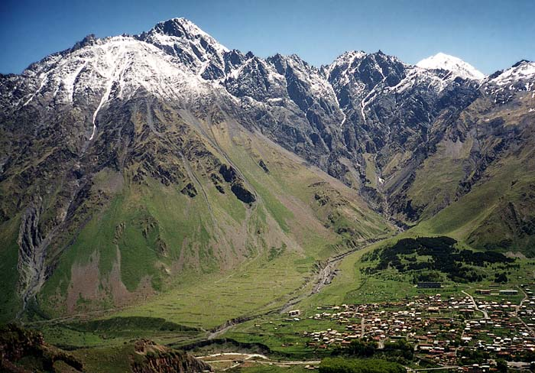
Тематическая классификация
В результате обработки полученных данных у слова «кавказ» выделились следующие тематические группы:
- военные характеристики (война, пленники, где ещё воюют, убийство, поражение, много людей погибло, солдаты, оружие);
- реакции-ощущения (страшно, страх, боюсь);
- национальная принадлежность (татарин, негры);
- географический статус Кавказа (город, страна, деревня, село, улица, горы, пустыня);
- внешние характеристики жителей Кавказа (борода, охрипший голос, волосы);
- реакции-отношения (незнакомые люди, незнакомый, друг, люди, чужой, нерусский).
Таким образом, у респондентов, в первую очередь, возникает представление о Кавказе, как территории постоянных военных конфликтов. Отсюда появляется ощущение страха.
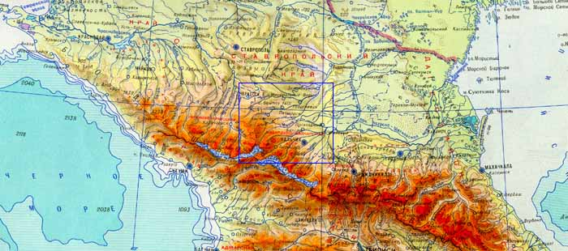
Результаты исследования помогают нам выявить ряд вопросов, на которые учащиеся затрудняются ответить:
- Что такое Кавказ? Где он находится?
- Почему там постоянно идут военные действия?
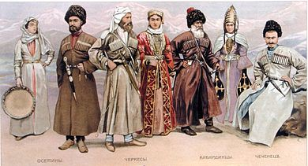
- Какие народы там проживают, какова их культура и обычаи?
Данные эксперимента подтолкнули нас к коррекции системы уроков по рассказу «Кавказский пленник».
Исходная система уроков |  | Коррекция системы
 | Л.Н. Толстой. Нравственные ценности в рассказе «Кавказский пленник». | Кавказ. Где? Когда? Почему?
 | Жилин и Костылин - два разных характера, две разные судьбы | Культура и обычаи чеченского народа в рассказе Л.Н.Толстого «Кавказский пленник» (2 и 3 главы)
 | Осуждение войны и национальной вражды в рассказе «Кавказский пленник» | Осуждение войны и национальной вражды в рассказе «Кавказский пленник» (4 и 5 главы)
4. | Письменный ответ на вопрос «О чем заставил меня задуматься рассказ Л.Н. Толстого «Кавказский пленник»? | Письменный ответ на вопрос «О чем заставил меня задуматься рассказ Л.Н. Толстого «Кавказский пленник»?
Выводы | Нравственная сторона рассказа | Национально-культурная сторона
1 урок. Кавказ. Где? Когда? Почему?
Кавказ! далекая страна!
Жилище вольности простой!
И ты несчастьями полна
И окровавлена войной!..
Цель: познакомить учащихся с историей и природой Кавказа.
Задачи: 1) устранить непонимание учащихся о статусе и месторасположении Кавказа и Чечни через обращение к географической карте;
2) дать краткий исторический комментарий формирования Чеченской республики;
3)способствовать развитию интереса учащихся к изучению художественных произведений, события которых происходят на Кавказе.
2 урок. Культура и обычаи чеченского народа в рассказе Л.Н.Толстого «Кавказский пленник»(2 и 3 главы)
Цель урока: способствовать формированию интереса и уважения у учащихся к культуре и обычаям чеченского народа.
Задачи:1)развивать внимание учащихся посредством комментированного чтения глав рассказа;
2) воспитывать уважение к чеченской культуре; показать актуальность заимствования некоторых обычаев.
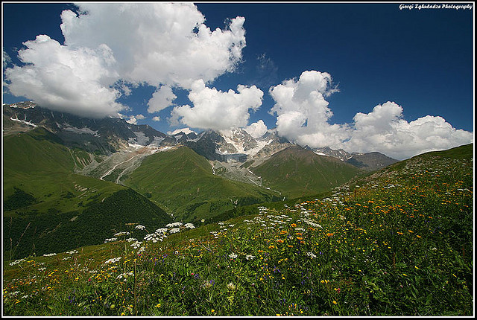
Таким образом, ассоциативный эксперимент помог нам выявить актуальные для учащихся стороны изучения произведения, действия которого происходят на Кавказе. Открытие каждым учащимся Кавказа как местности с уникальной природой, интересными и поучительными традициями, гордыми и дружелюбными жителями должно стать тем «душевным потрясением, которое заставило бы его иначе, чем до этого урока, эстетически относится к себе и к миру» [Лейдерман 2006: 26].

Библиографический список
Горелов И.Н., Седов К.Ф. Основы психосемантики: уч.пособ. – М., 1997. – 224 с.
Лейдерман Н.Л. Уроки для души. – Екатеринбург, 2006. – 366 с.

